**Cierre 3**

**Arce Sayago, Milene**

1. Verificando la conexión

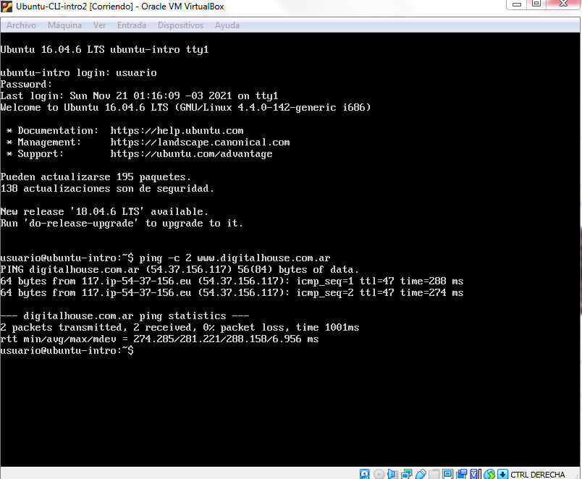

1. Instalando Git con comando APT-GET INSTALL GIT

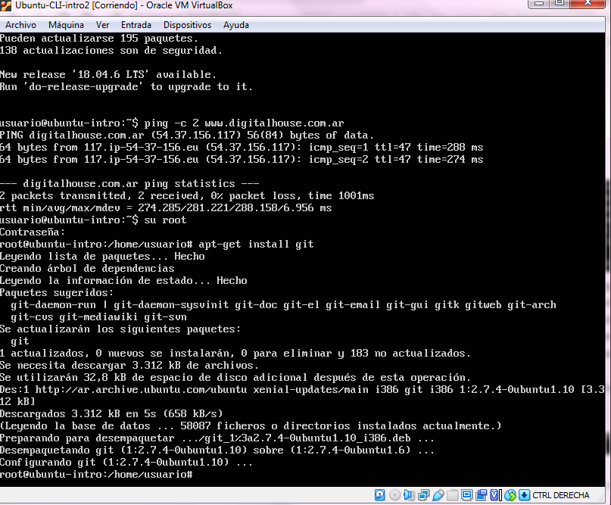

1. Probando que Git fue instalado. GIT –VERSION

